

**สถานีตำรวจท่องเที่ยว 3 กองกำกับการ 2 กองบังคับการตำรวจท่องเที่ยว 3 (กระบี่)**

**ขับเคลื่อนการประเมินคุณธรรมและ ความ โปร่งใสในการดำเนินงานของหน่วยงานภาครัฐ**

**(Integrity & Transparency Assessment: ITA) ของสถานีประจำปีงบประมาณ พ.ศ. 2568**

**ข้อมูล ณ วันที่ 6 มกราคม 2568**

เมื่อวันที่ 6 มกราคม 2568 สถานีตำรวจท่องเที่ยว 3 กองกำกับการ 2 กองบังคับการตำรวจท่องเที่ยว 3 ได้ดำเนินการประชุมการขับเคลื่อนการความโปร่งใสในการดำเนินงานของหน่วยงานภาครัฐ (Intrgrity and Transparency Assessment: ITA) ของกองบัญชาการตำรวจท่องเที่ยว ประจำปีงบประมาณ พ.ศ. 2568 โดย พ.ต.ท.สราวุฒิ เกาะกลาง   
สว.ส.ทท.3 กก.2 บก.ทท.3 เป็นประธานการประชุม การประชุมดังกล่าวเพื่อแจ้งคำสั่งแต่งตั้งคณะกรรมการขับเคลื่อนประเมินคุณธรรมและความโปร่งใสในการดำเนินงานของหน่วยงานภาครัฐ (Integrity and Transparency Assessment: ITA)   
ของกองบัญชาการตำรวจท่องเที่ยว และทำความเข้าใจกรอบการประเมินคุณธรรมและความโปร่งใสในการดำเนินงาน  
ของหน่วยงานภาครัฐ (Integrity and Transparency Assessment: ITA) ของกองบัญชาการตำรวจท่องเที่ยว ประจำปีงบประมาณ พ.ศ. 2568 ประกอบด้วย 3 ประเด็นสำคัญ ได้แก่

**1) การเปิดเผยข้อมูลสาธารณะ (Open Data Integrity and Transparency Assessment: OIT)**

- ให้เจ้าหน้าที่ศึกษาการเข้าใช้ระบบ ITAP พร้อมจัดทำข้อมูลสาธารณะตามแบบฟอร์มที่กำหนด   
ลงในระบบดังกล่าว

**2) แบบวัดการรับรู้ของผู้มีส่วนได้ส่วนเสียภายใน (Internal Integrity and Transparency Assessment: IIT)**

- ให้ข้าราชการตำรวจในสังกัดทำความเข้าใจ ในข้อคำถามและสร้างความตระหนักรู้เกี่ยวกับประเด็น  
ข้อคำถาม ให้ผู้มีส่วนได้ส่วนเสียทราบก่อนทำการประเมินแบบวัดการรับรู้

**3) แบบวัดการรับรู้ของผู้มีส่วนได้ส่วนเสียภายนอก (External Integrity and Transparency Assessment: ETT)**

- ให้ข้าราชการตำรวจนำช่องทางการเปิดเผยข้อมูลสาธารณะ OIT เปิดเผย ณ จุดให้บริการ และพัฒนาการให้บริการ เพื่อสร้างความรวดเร็วและความสะดวกให้แก่ประชาชน ก่อนทำการประเมินแบบวัดการรับรู้



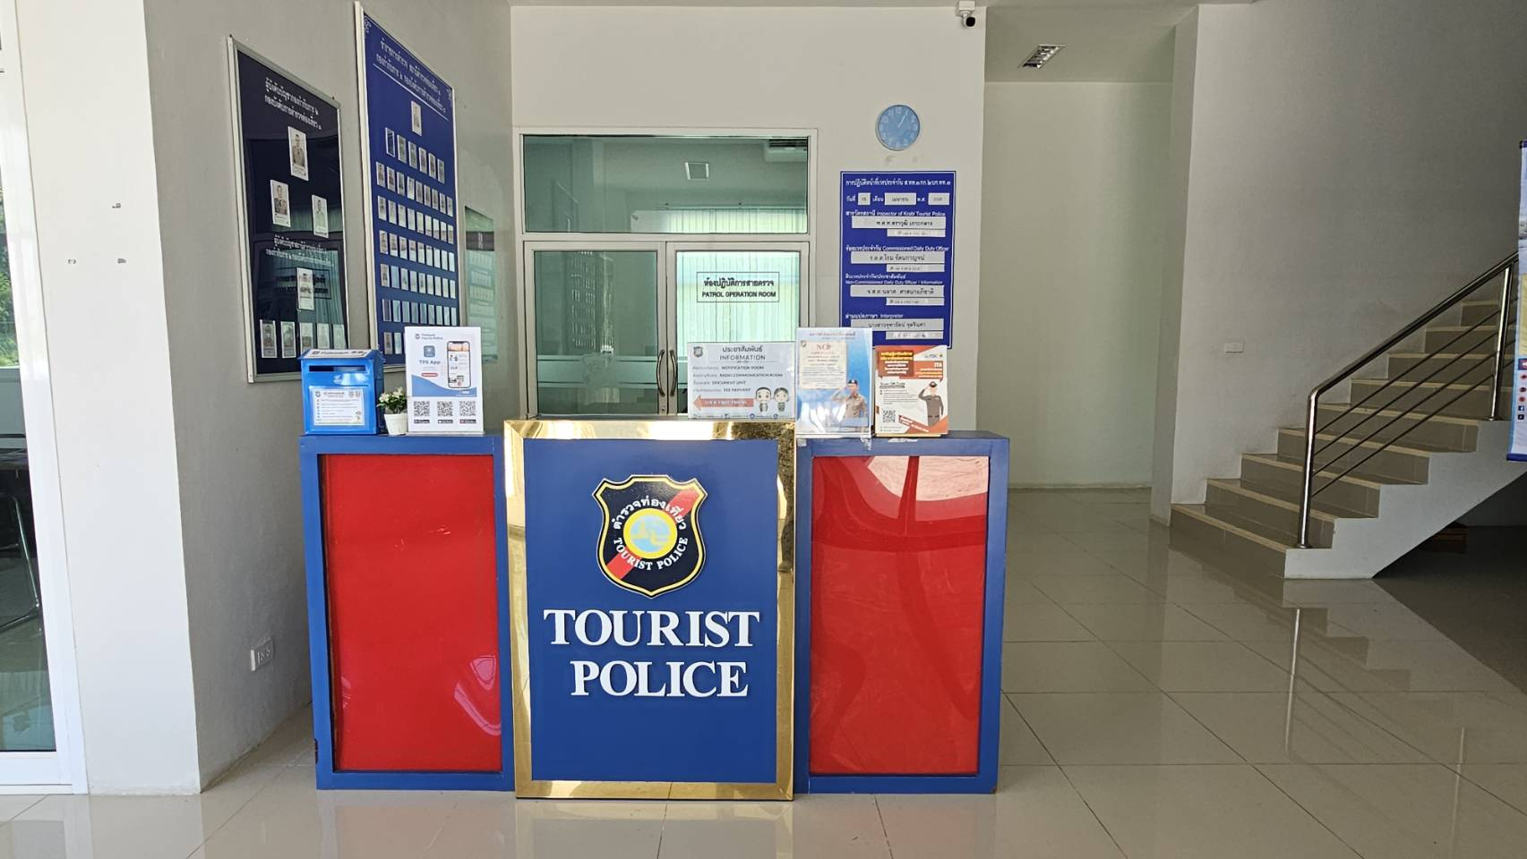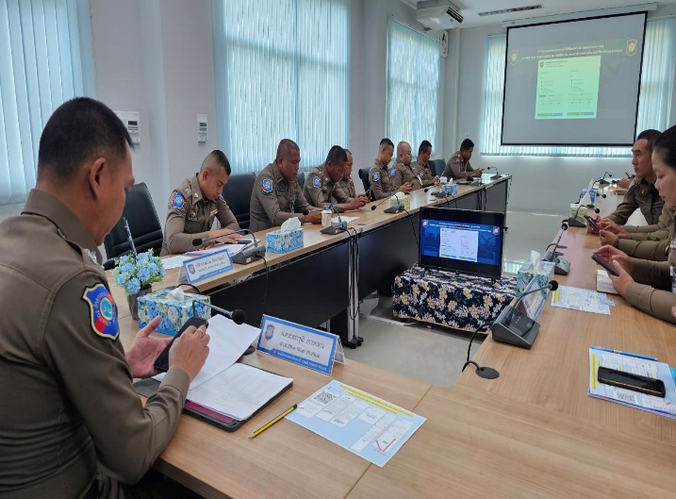รูปภาพประกอบด้วย ข้อความ, เสื้อผ้า, เฟอร์นิเจอร์, ชาย

คำอธิบายที่สร้างโดยอัตโนมัติ

